UČNO GRADIVO ZA INDIVIDUALNO DELO UČENCEV Z ROČNIMI SPRETNOSTMI
3. RAZRED
TEMATSKA SKLOPA:
- PROSTOR
- PROMET
CILJI:
- Poznajo glavne smeri neba (sever, jug, vzhod, zahod).
- Razložijo pomen prometnih znakov, pomembnih za vedenje kolesarjev.
DIDAKTIČNI PRIPOMOČEK:
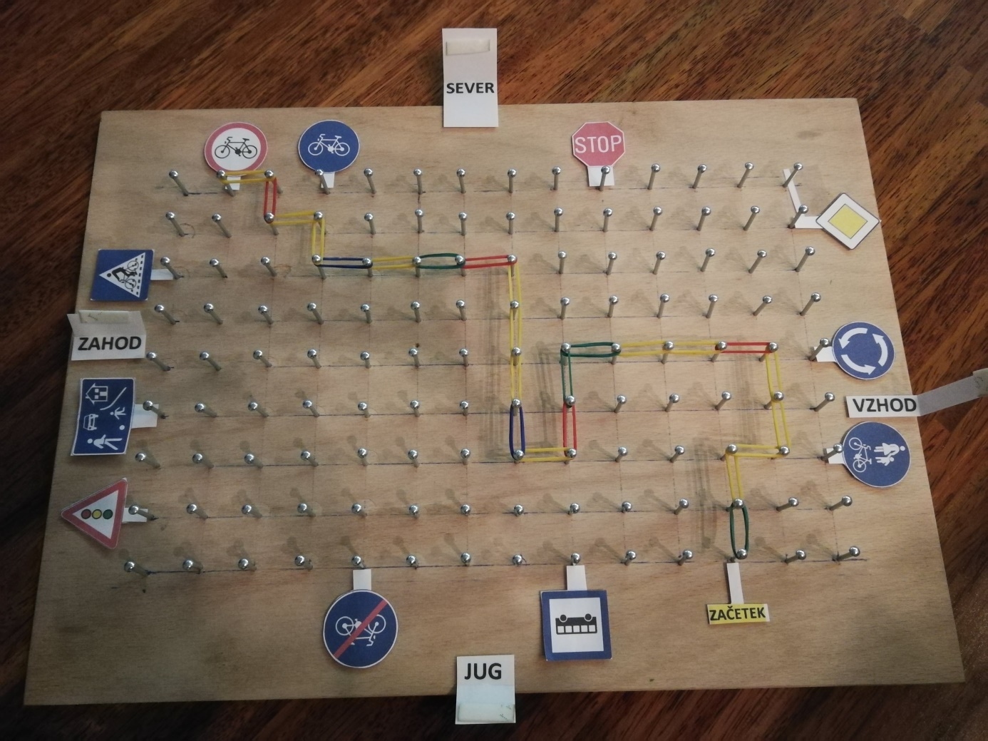

Za vse spodnje naloge velja:
- 1 PREMIK = RAZDALJA MED DVEMA ŽEBLJIČKOMA
- POT SI OZNAČUJ Z ELASTIKAMI
- PREMIKE, KI JIH NAPRAVIŠ, SPOTOMA PREČRTAJ
- KO NALOGO REŠIŠ, ODKRIJ LISTEK Z REŠITVAMI
1. naloga
Preveri, ali so na plošči vsi napisi s smermi neba odprti. Prični pri napisu ZAČETEK in sledi navodilom:
2 premik proti SEVERU
1 premik proti VZHODU
2 premika proti SEVERU
4 premike proti ZAHODU
2 premika proti JUGU
1 premik proti ZAHODU
4 premike proti SEVERU
4 premike proti ZAHODU
1 premik proti SEVERU
1 premik proti ZAHODU
1 premik proti SEVERU
1 premik proti ZAHODU

Kaj pomeni prometni znak, h kateremu si prišel? Če ne veš, ga samo nariši.

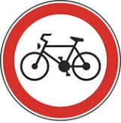
REŠITEV: prepovedano za kolesarje
2. naloga
Vse napise s smermi neba prekrij. Prični pri napisu ZAČETEK in sledi navodilom:
2 premika proti SEVERU
3 premike proti ZAHODU
2 premika proti SEVERU
1 premik proti ZAHODU
2 premika proti JUGU
4 premike proti ZAHODU
2 premika proti SEVERU
2 premika proti ZAHODU
1 premik proti SEVERU
2 premika proti VZHODU
1 premik proti SEVERU
3 premiki proti ZAHODU

Kaj pomeni prometni znak, h kateremu si prišel? Če ne veš, ga samo nariši.

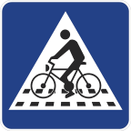
REŠITEV: prehod za kolesarje

3. naloga
S pomočjo nalog, ki si ju že rešil, še sam napiši načrt poti. Pot naj se začne pri napisu ZAČETEK.
Zapiši rešitev ter jo pokrij s kosom papirja. Svojo nalogo daj sošolcu, da jo preizkusi.

REŠITEV:
PRILOGE:

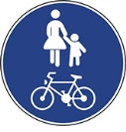 steza za pešce in kolesarje
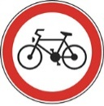 prepovedano za kolesarje
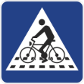 prehod za kolesarje
kolesarska steza
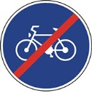 konec kolesarske poti
krožni promet
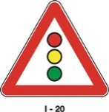 bližina svetlobnih prometnih znakov (semaforja)
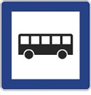 avtobusna postaja
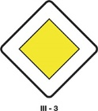 prednostna cesta
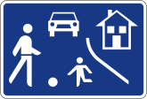 območje umirjenega prometa
Ustavi!

